Piano di Emergenza Intercomunale
Comune di badia pavese e monticelli pavese

Rischio da eventi meteorologici eccezionali

Premessa
Questo capitolo è dedicato alla descrizione di fenomeni meteorici quali temporali forti, vento forte, ondate di calore, grandine, fulmini, trombe d’aria che possono colpire in modo eccezionale il territorio comunale; questi fenomeni naturali si caratterizzano sia per la forte intensità con la quale si manifestano sia per la loro durata, a volte molto breve, sia per la loro estensione che può interessare totalmente o in parte il territorio comunale.
In generale, non è possibile definire a priori la pericolosità legata a questo tipo di eventi naturali in quanto, ancora oggi, sono scarse le rilevazioni e le serie storiche che consentono una significativa analisi.
Tuttavia, la Protezione Civile Regionale ha emesso una Direttiva Regionale per l’allertamento per i rischi naturali nella quale sono individuate specifiche zone omogenee di allertamento differenziate in base alla tipologia del fenomeno (vento, valanghe, incendi boschivi,..), soglie e livelli di allerta; inoltre, tale Direttiva prevede l’emissione di prodotti quali comunicazioni, bollettini meteo, avviso di avverse condizioni meteo propedeutici all’attivazione del sistema di allerta a scala locale e regionale.

I fenomeni meteorologici

I temporali e i fulmini
I temporali
Il Glossario dell’Organizzazione Meteorologica Mondiale (WMO), testo di riferimento internazionale in campo meteorologico, definisce così il temporale: “scariche elettriche improvvise che si manifestano con un lampo di luce (fulmine) ed un suono secco o roboante (tuono). I temporali sono associati alle nubi convettive (cumulonembi) e sono solitamente accompagnati da precipitazioni in forma di rovescio, grandine o occasionalmente neve”. Dunque, quando si parla di temporale ci si riferisce ad un insieme di fenomeni, non ad una singola manifestazione atmosferica. I temporali possiedono caratteristiche di rapidità di evoluzione, elevata intensità e limitata estensione che ne limitano la prevedibilità e, in associazione alla elevata vulnerabilità della regione, si traducono in rischi per l’uomo e per le sue attività, le infrastrutture, il territorio.
Sull’area alpina la distribuzione annuale delle precipitazioni mostra i valori massimi sulla fascia delle Prealpi ed in particolare, per quanto riguarda la Lombardia, sull’area dei laghi Maggiore e di Como. Qui, e sulle Prealpi bergamasche e bresciane, si verifica anche la maggiore frequenza di episodi di precipitazione intensa. Non a caso, le stesse aree risultano quelle maggiormente soggette a temporali. Nell’anno 2001, per esempio, la densità di fulmini caduti sulle province di Varese e Como ha raggiunto valori di oltre 6 fulmini/km2/anno; valori tra 3 e 6 fulmini/km2/anno risultano tipici delle restanti aree montane, eccetto la Valtellina e l’alta Valcamonica che, insieme a gran parte della pianura, mostrano valori inferiori ai 3 fulmini/km2/anno (dati CESI-SIRF).
Per quanto riguarda la distribuzione dei temporali nel corso dell’anno si può affermare che essi risultano rari, quasi inesistenti, nel trimestre Dicembre – Gennaio – Febbraio, mentre si verificano normalmente da Marzo a Novembre raggiungendo la massima frequenza nel trimestre Giugno – Luglio – Agosto. In questi mesi il 30% circa delle giornate sono interessate da situazioni temporalesche con un numero medio mensile di fulmini sull’intera regione variabile tra 10.000 e 15.000 (dati CESI-SIRF).
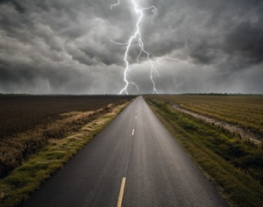
La distribuzione nell’arco del giorno dei fenomeni vede il massimo nella parte centrale del pomeriggio (dalle 16 alle 18), ed un minimo al mattino (alle 10). Valori ancora piuttosto elevati attorno alla mezzanotte evidenziano il fenomeno dei temporali notturni, tipici dell’area padano - alpina durante l’estate.
Il temporale, data la sua complessità, può comportare molteplici rischi. Non esiste una protezione totale dai fenomeni connessi ai temporali: fulmini, rovesci, grandine, raffiche di vento inducono rischi che non si possono eliminare completamente ma ridurre, anche di molto, diminuendo il grado di esposizione. Per questo è di fondamentale importanza una conoscenza diffusa dei fenomeni e delle norme di comportamento, di prevenzione e protezione.
I fulmini
Le scariche elettriche atmosferiche costituiscono il principale pericolo dei temporali, in particolare in montagna ove l’esposizione può risultare maggiore. La fulminazione può essere diretta oppure indiretta, quest’ultima dovuta alla corrente di dispersione della scarica al suolo. Mentre folgorazioni dirette corrispondono in genere alla morte del soggetto colpito, i danni da folgorazioni indirette possono essere più o meno gravi anche in funzione della posizione assunta al momento della scarica e del luogo.
Quasi tutti gli incidenti causati dai fulmini si verificano all'aperto, ma un certo rischio sussiste anche al chiuso. Si riassumono alcuni accorgimenti e norme di comportamento.
Prima di un’escursione, ad esempio, è necessario informarsi sulle condizioni meteorologiche attuali e previste; in seguito occorrerà osservare costantemente il tempo, ponendo particolare attenzione alla presenza di fenomeni precursori dei temporali. Qualora si venga sorpresi da un temporale su un percorso montano conviene scendere di quota e cercare un buon rifugio. L’interno di una struttura metallica, come un’automobile, evitando il contatto con la struttura stessa, costituisce un buon riparo dalle forti correnti che si propagano all’esterno. Buoni rifugi possono anche essere l’interno di una grotta (a distanza però dalla parete rocciosa), le conche del terreno, i bivacchi, i fienili, le cappelle ma sempre a una certa distanza dalle pareti. All’aperto è consigliata la posizione accovacciata, a piedi uniti, con un solo punto di contatto col suolo, lontano dai oggetti sporgenti come alberi isolati o tralicci. In generale occorre evitare il contatto con gli oggetti esposti e con gli oggetti dotati di buona conduttività elettrica, come ne i percorsi di montagna attrezzati con funi o scale metalliche. All’aperto tappandosi le orecchie ed abbassando lo sguardo si possono prevenire eventuali danni all’udito e alla vista causati rispettivamente dal tuono e dal fulmine. L’interno di una casa si può ritenere un luogo sicuro a patto di seguire alcune semplici regole: durante un temporale non utilizzare apparecchi elettrici e telefonici fissi, scollegare televisori e computer, evitare il contatto con condutture idrauliche ed impianto elettrico, evitare il contatto con l’acqua di doccia e rubinetti, allontanarsi da pareti, porte e finestre, tettoie e balconi, non sostare sull’uscio.
Da ricordare quindi che:
E’ PIU’ RISCHIOSO:
- all’aperto: vicino a creste o cime, alberi isolati o elevati, campanili, tetti, tralicci;
- all’aperto: seduti in contatto con più punti del terreno, per mano se si è in gruppo;
- all’aperto: vicino a piscine o laghi specie le rive, ai bordi del bosco con alberi d’alto fusto, sull’uscio del rifugio;
- all’aperto: contatto con canna da pesca, ombrello, sci, antenne, bandiere, albero di metallo di una barca;
- in casa: utilizzo di televisori, computer, asciugacapelli, ferro da stiro, cuffie per musica; si raccomanda di usare il telefono fisso solo in caso d’urgenza;
- in casa: contatto con tubature dell’acqua, caloriferi, impianto elettrico, cavi delle antenne e linee telefoniche; non lavarsi o lavare i piatti; non usare l’ascensore;
- in casa: sull’uscio, su balconi o tettoie, vicino a pareti e finestre, in stanze troppo piccole.
E’ PIÙ SICURO:
- all’aperto: accovacciati a piedi uniti con un solo punto di contatto con il terreno, magari seduti sullo zaino o su di una corda arrotolata (possibilmente asciutta); distanziati di una decina di metri se si è in gruppo;
- all’aperto: vale il motto “se puoi vederlo (fulmine) sbrigati, se puoi sentirlo (tuono) fuggi”
- in rifugi: grotte, bivacchi, fienili, cappelle ma stando lontano dalle pareti esterne;
- in rifugi: in automobile con i finestrini chiusi e l’antenna della radio abbassata; nelle cabine telefoniche e teleferiche, nei vagoni del treno, in roulotte, in aereo;
- in casa: seguendo le prescrizioni di cui sopra

Le grandinate
La grandine risulta un evento meteorologico estremo in grado di causare danni elevati tanto all'agricoltura che ad altre attività umane.
La grandine si forma esclusivamente nelle nubi temporalesche, dove a causa della notevole instabilità dell’aria si formano violente correnti convettive. Il vento, di intensità crescente con l’altezza, deve raggiungere valori sufficientemente elevati da assicurare una lunga sopravvivenza alla corrente ascendente principale, l’elemento fondamentale di un cumulonembo. Associato quindi ai cumulonembi temporaleschi, il fenomeno è tipico di aree poste nelle vicinanze di grandi sistemi montuosi.
Il periodo favorevole alle grandinate coincide con quello di formazione dei fenomeni temporaleschi e risulta quindi esteso da marzo a novembre. Le grandinate più intense sono tuttavia tipiche del periodo estivo allorché l'atmosfera, ricchissima di energia, è in grado di dar luogo ai fenomeni di maggiore violenza.
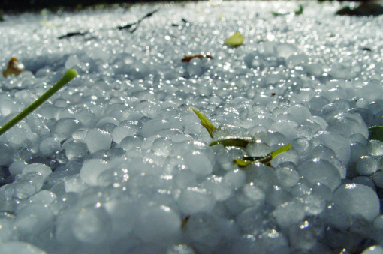
Nelle correnti ascensionali si creano le condizioni tali che un cristallo di ghiaccio venga sostenuto e portato in alto finché non raggiunga le dimensioni dei grossi chicchi di grandine o maggiori quali quelle di una noce, di un uovo, o addirittura di un'arancia. Tali dimensioni possono essere acquisite rapidamente soprattutto quando la loro caduta si associa alle correnti discendenti presenti nel cumulonembo, correnti che non di rado, possono raggiungere velocità di 50-100 Km/h.
Più precisamente, durante il transito nella parte più bassa della nube si forma attorno al cristallo uno strato di ghiaccio trasparente, mentre nel passaggio nella parte più alta lo strato di ghiaccio diviene opaco. Inoltre, poiché in alto il vento è maggiore, al termine della salita, il cristallo già ingrossato si trova al di fuori della corrente ascendente e, non più sostenuto, ricade. Nel percorso di caduta incontra nuovamente la corrente ascendente e riprende a salire finché raggiunge delle dimensioni talmente grandi da precipitare al suolo non più sostenuto dalla corrente ascensionale. Se prevedere dove e quando si formeranno i temporali è un compito già difficile, prevedere la formazione della grandine lo è ancor di più.
Al giorno d’oggi, analizzando la stabilità verticale dell’atmosfera, si può determinare la probabilità o meno di formazione di temporali, ma occorre sottolineare che non tutte le nubi temporalesche danno poi origine a precipitazione con grandine.
Pertanto il fenomeno della grandine è variabilissimo nel tempo e nello spazio (a volte in poche decine di metri si passa da una zona con ingenti danni ad una zona del tutto priva di danni).

Le trombe d’aria
Le trombe d'aria sono dei vortici depressionari di piccola estensione in cui i venti possono raggiungere elevate velocità, anche di alcune decine di km/h; esse si verificano alla base di quelle enormi nuvole temporalesche chiamate cumulonembi, che si formano in seguito a forti instabilità dell'aria. Una tromba tipica presenta la forma di un tubo o di un cono a pareti ripide, con la base verso l'alto ed il vertice che si protende verso la superficie terrestre fino a toccarla. Spesso l'andamento è sinuoso a causa della diversa velocità con cui la base trasla rispetto alla sommità, per cui l'aspetto della tromba diventa simile a quello di una proboscide. Si parla di tromba d'aria (funnel clouds) quando il vertice corre sul suolo e di tromba marina (waterspouts) quando corre sul mare, normalmente si fa distinzione tra trombe marine e trombe d'aria (o terrestri) a seconda del luogo d'origine anche se è abbastanza frequente vederle passare dal mare alla terraferma o viceversa.
I venti hanno una rotazione normalmente ciclonica (antioraria nell'emisfero nord) e sono quasi ciclostrofici in quanto le uniche forze che intervengono significativamente sono la forza di gradiente e la forza centrifuga, entrambe notevolmente alte a causa dei raggi limitati delle trombe. La velocità aumenta dal centro alla periferia ed il valore massimo, come anche il diametro della tromba, è in relazione alla profondità della depressione. I meccanismi di formazione non sono ancora ben noti, anche se la situazione favorevole si ha ogni qualvolta al di sopra di aria fresca molto umida scorre un flusso d'aria calda secca.
Questo fenomeno possiede diverse analogie con i tornado, da cui si differenzia unicamente per le minori dimensioni (da 10 a 80 m), e per le velocità nettamente inferiori dei venti e quindi per le minori energie in gioco. Tuttavia, poiché l'area interessata al passaggio di una tromba è molto ristretta, i danni prodotti possono essere considerevoli in caso di impatto contro gli edifici. Se la tromba passa sulla terra ferma trasporta in alto polvere e tutto ciò che non è fissato, ma se ha molta forza riesce a sradicare alberi o a distruggere fabbricati; se il vertice cade sul mare, la zona interessata si agita formando una nube di spuma e la tromba assume l'aspetto di una colonna d'acqua in quanto la sua azione si esplica attraverso un risucchio più o meno violento.
Caratteristica fondamentale delle trombe è la loro formazione improvvisa, con un brusco ed immediato calo della pressione, per cui è impossibile prevederle osservando il graduale abbassamento della pressione come avviene prima del passaggio dei cicloni. Il fenomeno ha una durata limitata che va dai 10 ai 30 minuti e dal luogo di formazione si spostano seguendo traiettorie imprevedibili e indefinite.
Per quanto riguarda le trombe d'aria esse sono piuttosto frequenti sulle regioni settentrionali, in Toscana e nel Lazio. Le trombe hanno sempre rappresentato un pericolo anche se le probabilità di esserne colpiti sono piuttosto basse.
La valutazione del rischio richiede, oltre alla stima della frequenza dell'evento, anche la definizione delle caratteristiche di una "tromba standard" e precisamente la lunghezza del percorso ed il diametro. A tal fine sono state fatte delle classificazioni di tipo qualitativo, basate unicamente sui danni prodotti; una classificazione basata sugli aspetti fisici (variazione della pressione, velocità del vento, ecc.) è praticamente impossibile considerata l'imprevedibilità del fenomeno, la sua breve durata e la sua localizzazione estremamente ristretta. Tale classificazione è riportata nella tabella seguente:

Grado | Effetti
Lieve | Oggetti di poco peso vengono scaraventati in aria; rottura di vetri.
Moderata | Scoperchiamento parziale dei tetti, crollo dei cornicioni e di qualche muro pericolante; abbattimento dei cartelloni pubblicitari, danni alle colture.
Forte | Scoperchiamento totale dei tetti; crollo di qualche casa di vecchia costruzione, di baracche e capannoni, piegamento e abbattimento di alberi.
Rovinosa | Lesione alle strutture degli edifici, diversi crolli di case di vecchia costruzione, edifici pericolanti, baracche e capannoni, pali abbattuti ed alberi sradicati; qualche oggetto pesante scaraventato in aria a qualche metro di distanza.
Disastrosa | Crolli di case in muratura di costruzione anche recente e di capannoni industriali, piloni in cemento armato abbattuti, imposte e saracinesche scardinate, parecchi oggetti pesanti (macchine, roulotte, lamiere, tubi, ecc.) e persone scaraventate in aria a parecchi metri di distanza.
Catastrofica | Tornado di tipo americano.

Le ondate di calore
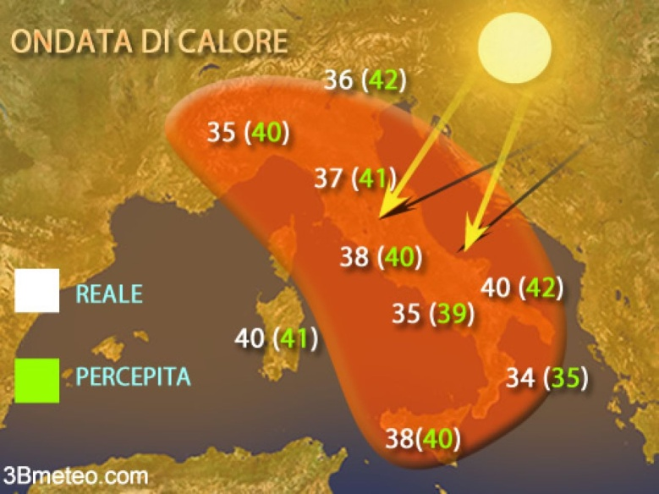
Un'ondata di caldo (o ondata di calore) è un periodo di tempo atmosferico durante il quale la temperatura è insolitamente elevata rispetto alle temperature medie usualmente sperimentate in una data regione, in quel periodo e con caratteristiche di persistenza. Il termine non ha dunque significato oggettivo, ma è relativo a una regione (o, meglio ad un clima locale) nel senso che ciò che è percepito dalla popolazione come una temperatura eccessiva in un clima temperato può non esserlo in un'area dal clima maggiormente caldo.
In Europa queste ondate di caldo estive sono in genere legate agli spostamenti latitudinali dell'anticiclone subtropicale africano che normalmente staziona a latitudini sub-tropicali, mentre in altre zone del mondo sono sempre gli anticicloni di matrice sub-tropicale a determinare con i loro spostamenti le ondate di caldo.
Le ondate di calore sono divenute più frequenti e intense negli ultimi anni a causa, secondo gli scienziati, dell'attuale riscaldamento globale ovvero esse sarebbero uno dei modi attraverso i quali si manifesterebbe tale riscaldamento a livello meteorologico, cioè nel breve periodo.
Al pari delle forti ondate di freddo, forti ondate di calore costituiscono un rischio per la salute, in particolare di anziani e bambini e persone che soffrano di patologie croniche: durante l'ondata di caldo sperimentata in Europa nell'estate del 2003 è stato stimato in Italia per il periodo che va dal 16 al 31 agosto un incremento della mortalità tra le persone con più di 65 anni del 19,1% rispetto al 2002 (fonte Ministero della Salute).

Aree omogenee, soglie di allerta e scenari di rischio
Si riportano di seguito le procedure operative previste relativamente alle diverse tipologie di eventi così come codificate nella Direttiva regionale approvata con la DGR 8753/2008 e successive modifiche del DDUO n. 12722/2011 e n. 12812 del 30/12/2013.

Forti temporali
Zone omogenee di allerta per rischio temporali forti
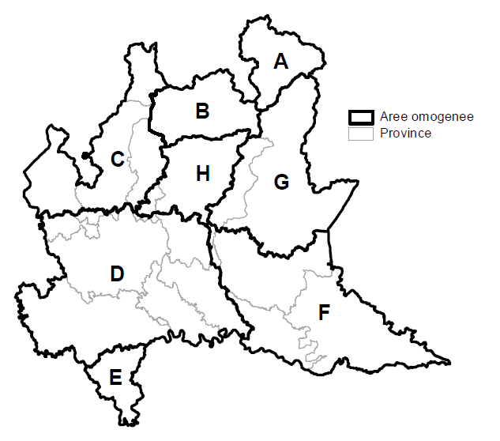
La natura delle dinamiche dei fenomeni temporaleschi rende impossibile l’individuazione con largo anticipo delle loro caratteristiche proprie: la loro precisa localizzazione, la loro esatta tempistica di evoluzione (momento di innesco, di massimo sviluppo, di dissipazione), l’intensità.
Con i tempi di preavviso tipici del sistema di allertamento regionale (12 ore o più) ciò che è possibile prevedere con sufficiente approssimazione è il verificarsi, su ampie porzioni di territorio (le Aree di Allertamento), di condizioni favorevoli allo sviluppo di temporali più o meno intensi distinguendo le principali fasce orarie della giornata (notte, mattino, pomeriggio, sera).
Sulla base dei criteri sopra definiti, si sono identificate le zone omogenee, partendo dalla iniziale zonazione di tipo meteoclimatico le quali corrispondono a quelle del rischio idrogeologico ed idraulico. I territori comunali di Badia Pavese e Monticelli Pavese ricadono nella zona omogenea D Pianura Occidentale.
Codici e soglie di allerta per rischio temporali forti
Sulla base della valutazione delle criticità attivabili territorialmente, come descritto negli scenari di rischio definiti successivamente, si ritiene che abbia senso riferirsi unicamente al fenomeno dei temporali forti definiti come segue:
temporali a volte di lunga durata (fino a qualche ora) caratterizzati da intensi rovesci di pioggia o neve, ovvero intensità orarie comprese tra 40 e 80 mm/h (in casi rari anche superiori agli 80 mm/h), spesso grandine (occasionalmente di diametro superiore ai 2 cm), intense raffiche di vento, occasionalmente trombe d’aria, elevata densità di fulmini;
I temporali forti si distinguono dai temporali (senza ulteriori specificazioni) definiti come segue:
temporali di breve durata e di bassa intensità, ovvero che determinano limitati quantitativi di precipitazione (valori orari di pioggia o neve generalmente inferiori ai 40 mm/h), raramente presentano grandine, determinano raffiche di vento di moderata intensità e molto circoscritte;
In fase di previsione si distinguono tre livelli di criticità: assente, ordinaria, moderata. I livelli di criticità sono correlati in primo luogo alla probabilità di accadimento dei temporali forti relativamente a ciascuna area di allertamento, secondo il seguente schema:
LIVELLO CRITICITÀ | CODICE ALLERTA | TEMPORALI FORTI | SITUAZIONI
assente | 0 | assenti | assenza di fenomeni temporaleschi
ordinaria | 1 | poco probabili | i temporali forti sono poco probabili (= bassa probabilità di accadimento) ma possono verificarsi temporali diffusi (riguardanti cioè ampie porzioni di territorio)
moderata | 2 | molto probabili | i temporali forti sono molto probabili (= alta probabilità di accadimento) e possono manifestarsi in forma localizzata, diffusa o, ancora, organizzati in strutture di dimensioni superiori a quelle caratteristiche della singola cella temporalesca (fronti, linee temporalesche, sistemi a mesoscala)

Scenari per rischio temporali forti
Gli scenari conseguenti ai fenomeni temporaleschi sono determinati dagli effetti combinati dei singoli fenomeni che partecipano al temporale e che si possono registrare singolarmente.
I fulmini possono determinare danni diretti alle persone (spesso letali per chi è colpito) e ingenti danni a linee elettriche e di telecomunicazione, a impianti elettrici e a infrastrutture in genere.
I rovesci intensi nei centri urbani possono invece determinare allagamenti con danni negli scantinati o nelle zone più depresse o prive di scolo dei piani terra e forte ostacolo alla viabilità in genere.
Le raffiche di vento possono determinare danni diretti e indiretti a persone e cose destabilizzando impalcature e carichi sospesi, scoperchiando tetti, abbattendo alberi, cartelloni stradali e pubblicitari.
La grandine può determinare danni diretti ai beni esposti particolarmente vulnerabili, alle coltivazioni, o anche vetture, merci trasportate su mezzi non protetti, ecc.
Rischi elevati si possono determinare nei luoghi all’aperto a elevata concentrazione di persone e beni (sagre paesane, manifestazioni culturali e musicali, ecc.); possono essere amplificati dalla vicinanza a corsi d’acqua, alberi, impianti elettrici, impalcature, ecc. si richiamano le nozioni inserite nel paragrafo descrittivo dedicato ai temporali.

Neve
Zone omogenee di allerta per rischio neve
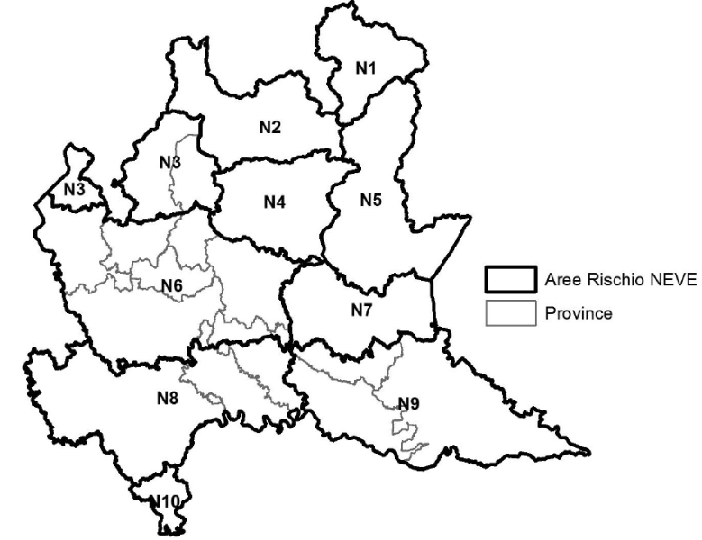
I criteri considerati per definire le aree omogenee per il rischio neve sono di natura meteorologica, orografica e amministrativa. Perde importanza il criterio idrografico perché la neve, a differenza della pioggia, non ruscella verso valle, ma, almeno per il periodo in cui si mantiene sotto lo stato solido, rimane al suolo nell’area in cui è precipitata.
Altri parametri importanti per la definizione delle aree, sono stati il grado di urbanizzazione del territorio e la presenza di infrastrutture strategiche. Importanti vie di comunicazione, la presenza della rete ferroviaria, di aeroporti e di grossi centri urbani, sistemi di fornitura e distribuzione di corrente elettrica sono solo alcuni degli elementi più sensibili alla pericolosità di nevicate, che trasformano questo fenomeno naturale in un rischio importante per il sistema antropico. Le aree omogenee d’allerta per il rischio neve, per le caratteristiche dell’impatto del fenomeno e dei territori coinvolti, sono diverse da quelle del rischio idrogeologico. I territori comunali di Badia Pavese e Monticelli Pavese ricadono nella zona omogenea N8 Bassa Pianura Occidentale.

Codici e soglie di allerta per rischio neve
In fase di previsione si distinguono i seguenti livelli di criticità: assente, ordinaria, moderata, elevata. Sulla base delle valutazioni delle criticità attivabili territorialmente, come descritto negli scenari di rischio definiti di seguito, si ritiene che abbia senso fare riferimento solo alle porzioni di territorio poste al di sotto dei 1500 m s.l.m., soglia ritenuta idonea a rappresentare la parte di territorio regionale maggiormente abitata e con presenza di infrastrutture. Inoltre alcune aree del territorio lombardo risultano più sensibili al rischio neve, in particolare il “triangolo” Varese-Milano-Bergamo, considerato a livello infrastrutturale un unico grande sistema. In fase di previsione si distinguono le seguenti soglie:
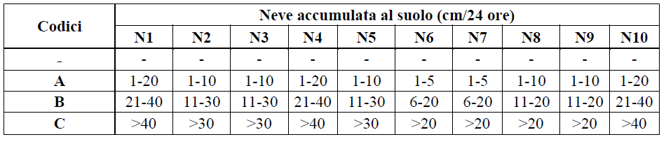
Scenari per rischio neve
Le situazioni di criticità per rischio neve possono essere sinteticamente rappresentate dai seguenti scenari:
- Difficoltà, rallentamenti e possibili blocchi del traffico stradale, ferroviario e aereo.
- Interruzioni della fornitura di energia elettrica e/o delle linee telefoniche.
- Danni agli alberi con ripercussioni alle aree sottostanti.
- Danni e crolli delle coperture di edifici e capannoni.
Ovviamente il prolungarsi per tempi relativamente lunghi di questo tipo di interruzioni determina, a catena, una serie di criticità legate alla disponibilità di beni essenziali; da questo punto di vista si ritiene utile sottolineare come la presenza sul territorio comunale di persone che utilizzano strumenti elettromedicali per la loro sopravvivenza o che necessitano di cure specifiche al proprio domicilio, rappresenta sicuramente una criticità aggiuntiva che deve essere considerata durante le fasi di gestione dell’emergenza.

Vento forte
Zone omogenee di allerta per rischio vento forte
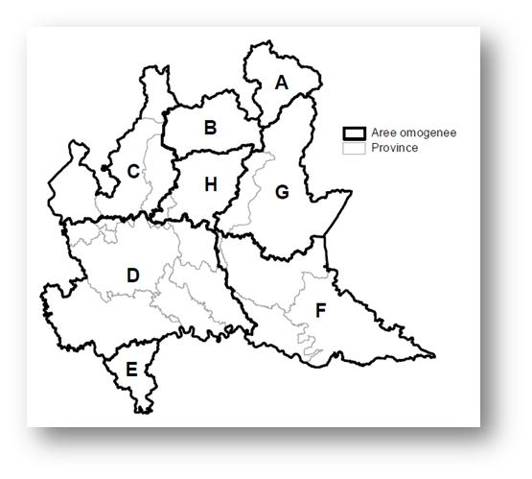
Sul nostro territorio le condizioni di vento forte si determinano quasi esclusivamente in occasione di importanti episodi di foehn o tramontana (venti dai quadranti settentrionali), intensi e persistenti e con raffiche di elevata intensità. Tali situazioni risentono della interazione orografica delle correnti con l’arco alpino il cui “effetto barriera” limita notevolmente la possibilità che questo fenomeno possa assumere caratteristiche catastrofiche. In questa categoria di rischio si considerano solo le situazioni alla scala regionale e sinottica in cui il vento interessa ampie porzioni di territorio, non comprende le raffiche di vento associate ai temporali in quanto fenomeni tipici di aree relativamente più ristrette e perché incluse nel rischio temporali. Le aree omogenee d’allerta per il rischio vento forte, considerati i criteri richiamati al paragrafo precedente, sono le medesime del rischio idrogeologico ed idraulico. I territori comunali di Badia Pavese e Monticelli Pavese ricadono nella zona omogenea D Pianura Occidentale.
Codici e soglie di allerta per rischio vento forte
Sulla base delle valutazioni delle criticità attivabili territorialmente si ritiene che abbia senso riferire le soglie alle aree situate a quote inferiori ai 2000 metri, più vulnerabili a questo tipo di rischio. Per tutte le motivazioni citate in premessa, per questo tipo di rischio vengono definiti soltanto due livelli di criticità: ordinaria, moderata.
LIVELLO CRITICITÀ | CODICE ALLERTA | VENTO  (Velocità media oraria a quote < 2000 m)
assente | 0 | < 3 m/s (< 11 km/h)
ordinaria | 1 | 3 - 10 m/s (11 - 36 km/h)
moderata | 2 | > 10 m/s (> 36 km/ora) per almeno 3h/giorno

Scenari per rischio vento forte
Le situazioni di criticità per rischio di vento forte possono generare:
- pericoli diretti sulle aree interessate dall’eventuale crollo d’impalcature, cartelloni, alberi (particolare attenzione dovrà essere rivolta a quelle situazioni in cui i crolli possono coinvolgere strade pubbliche e private, parcheggi, luoghi di transito, servizi pubblici, ecc);pericoli sulla viabilità, soprattutto nei casi in cui sono in circolazione mezzi pesanti;
- pericoli diretti legati alla instabilità dei versanti più acclivi, quando sollecitati dell’effetto leva prodotto dalla presenza di alberi;
- difficoltà nello svolgimento delle attività esercitate in alta quota;
- problemi per la sicurezza dei voli amatoriali

Ondate di calore
Zone omogenee di allerta per rischio ondate di calore
L’esposizione prolungata a condizioni meteorologiche caratterizzate da temperature particolarmente elevate (massime di 35 °C o più e minime oltre i 20 °C), alta umidità e scarsa ventilazione può avere effetti negativi sulla salute della popolazione. Ciò si verifica soprattutto in corrispondenza dei grandi centri urbani dove insistono dei fattori “aggravanti” e correlabili alla situazione meteorologica. La conformazione “chiusa” dei grandi centri abitati non facilita la dispersione del calore che tende a persistere anche in seguito alla presenza di materiali facilmente surriscaldabili e/o conduttori (cemento, asfalto, materiali ferrosi), alla densità di veicoli e di persone.
Per quanto esposto sopra le aree omogenee per il rischio ondate di calore sono riferibili ai grossi centri urbani: attualmente in Lombardia sono le aree metropolitane di Milano e di Brescia.

Codici e soglie di allerta per rischio ondate di calore
Il Dipartimento di Epidemiologia dell’ASL del Lazio, in qualità di centro di competenza del Dipartimento nazionale della Protezione Civile, elabora nel periodo estivo (maggio-settembre) un bollettino per la prevenzione degli effetti delle ondate di calore sulla salute (sistemi HHWW) con un’indicazione del livello di rischio previsto su alcuni grandi centri urbani. I sistemi HHWW (Heat Health Watch Warning Systems), basandosi sull’analisi retrospettiva della relazione mortalità/variabili meteorologiche, sono in grado di caratterizzare, per la città considerata, le condizioni meteorologiche associate a significativi incrementi della mortalità osservata; rappresentano quindi un importante strumento per la prevenzione se integrati con efficaci interventi rivolti ai sottogruppi di popolazione più a rischio.
La scala di pericolosità adottata è la seguente:
Livello 0 | Condizioni meteorologiche non a rischio per la salute della popolazione
Livello 1 | Condizioni meteorologiche che non rappresentano un rischio per la salute della popolazione ma possono precedere il verificarsi di condizioni di livello 2
Livello 2 | Temperature elevate e condizioni meteorologiche che possono avere effetti negativi sulla salute della popolazione a rischio
Livello 3 | Ondata di calore (condizioni meteorologiche a rischio che persistono per tre o più giorni consecutivi). E’ necessario adottare interventi di prevenzioni mirati alla popolazione a rischio.

Scenari per rischio ondate di calore
Le onde di calore possono determinare gravi conseguenze sulla salute di anziani e bambini oltre che di altre categorie a rischio. Alla percezione del caldo si devono sommare infatti gli effetti psicosomatici indotti dal traffico, dal rumore, dall’affollamento, ma anche dalle condizioni socioeconomiche delle singole persone. Ciascuno può limitare i rischi seguendo poche semplici regole: bere spesso, evitare l’esposizione diretta al sole, evitare l’attività fisica nelle ore più calde. In proposito può risultare utile far riferimento alle norme di prevenzione sanitaria all’indirizzo web: http://www.protezionecivile.it/cms/attach/prevenzione_info_per_la_popolazione.pdf

Le procedure di allertamento
ORGANO RESPONSABILE | ATTIVITÀ / DOCUMENTI INFORMATIVI | TEMPI | ORGANO DESTINATARIO / EFFETTI
Veglia meteo / CF centrale presso Dipartimento Protezione civile nazionale  (Presidenza Consiglio dei Ministri) | La Veglia meteo ed il Centro funzionale centrale presso il Dipartimento di Protezione civile garantiscono sussidiarietà operativa ai Centri funzionali regionali fintantoché non siano operativi, o per limitate e giustificate impossibilità ad effettuare il servizio. |  | Ministeri Regioni
 | Assicura una generale sorveglianza radarmeteorologica e idropluviometrica del territorio nazionale e la mosaicatura delle informazioni provenienti dalle Regioni.
 | Predispone e diffonde quotidianamente un Avviso di condizioni meteorologiche avverse, integrato dagli Avvisi di condizioni meteorologiche avverse regionali, contenente indicazioni circa il periodo di validità, la situazione meteorologica ed il tipo di evento attesi, il tempo di avvento e la durata della sua evoluzione spazio – temporale.
 | Predispone e diffonde un Bollettino di criticità nazionale, integrato dagli Avvisi di criticità regionali, contenente valutazioni in merito agli scenari d’evento attesi e/o in atto e ai livelli di criticità per i rischi considerati.
CFR / ARPA-SMR di Regione Lombardia | 1. Predispone ed invia quotidianamente (da lunedì a sabato) il BOLLETTINO DI VIGILANZA METEOROLOGICA REGIONALE con finalità di protezione civile. Detto bollettino ha lo scopo di individuare i superamenti di soglia relativi ai rischi naturali considerati nel presente capitolo. | Entro le 10.30 | CFR / UOPC di Regione Lombardia  DPC-Roma / CFN (Centro Funzionale Nazionale)  Al superamento di prefissate soglie scatta l’obbligo per CFR/ARPA-SMR di emettere l’Avviso di Condizioni meteo avverse
 | 2. Predispone ed invia quotidianamente (da lunedì a sabato) il BOLLETTINO METEOROLOGICO PER LA LOMBARDIA, (METEO LOMBARDIA), valido sul territorio regionale per i successivi 5 giorni. | Entro le 13.00 | Tutti
 | 3. Nel caso di eventi considerati potenzialmente critici ai fini di protezione civile, cioè qualora si preveda il superamento di valori di soglia per criticità almeno MODERATA, predispone ed emette un AVVISO REGIONALE DI CONDIZIONI METEOROLOGICHE AVVERSE (AVVISO CMA).  Tale Avviso contiene indicazioni sul periodo di validità, le Aree omogenee interessate, la situazione meteorologica ed il tipo di evento attesi, l’evoluzione spazio -temporale, il periodo di massima intensità, nonché la valutazione, qualitativa e quantitativa, delle grandezze meteoidrologiche previste | Entro le 10.30  o appena si  rende  necessario | CFR / UOPC di Regione Lombardia  DPC-Roma / CFN (Centro Funzionale Nazionale)  L’emissione dell’AVVISO CMA fa scattare l’obbligo per CFR / UOPC di valutare detto Avviso al fine di emettere l’AVVISO DI CRITICITÀ REGIONALE
CFR / UOPC  di Regione  Lombardia | 1. Il gruppo tecnico del Centro funzionale attivo nella sala operativa regionale (UOPC), ricevuto il BOLLETTINO DI VIGILANZA METEOROLOGICA REGIONALE e l’AVVISO CMA, valuta gli effetti al suolo derivanti dai fenomeni meteorologici indicati, e propone al dirigente UOPC (delegato dal Presidente della Giunta Regionale) di emettere un AVVISO DI CRITICITÀ REGIONALE.  Per previsioni meteorologiche che interessano solamente porzioni limitate di aree omogenee o per fenomeni ben circoscritti, come esondazioni di laghi e fiumi o frane e dissesti, risulta opportuno indirizzare l’AVVISO solo ad aree specifiche, da definire di volta in volta, sulla base delle previsioni. | Con immediatezza appena si renda necessario. | Dirigente UOPC
Dirigente UOPC | 2.a Il dirigente UOPC (delegato dal Presidente della Giunta Regionale), sulla scorta dell’AVVISO CMA e delle valutazioni degli effetti al suolo prodotte dal Centro funzionale, adotta e dispone l’emissione di un AVVISO DI CRITICITÀ, per la conseguente attivazione:  − dello STATO DI ALLERTA (Codice 2)  se si tratta di MODERATA CRITICITÀ;  − dello STATO DI ALLERTA (Codice 3)  se si tratta di ELEVATA CRITICITÀ.  L’AVVISO DI CRITICITÀ potrà riguardare le intere aree omogenee, ovvero porzioni di esse, definite di volta in volta sulla base delle previsioni di estensione del fenomeno in atto. | A seguire, con immediatezza | Gruppo tecnico del Centro funzionale attivo nella sala operativa regionale (CFR/UOPC)
CFR / UOPC  di Regione  Lombardia | 2.b L’AVVISO DI CRITICITÀ viene inviato tramite Lombardia Integrata Posta Sicura (LIPS) / fax, e via sms, a cura del personale della sala operativa regionale  (UOPC) a:  _ Prefetture-UTG  _ Province  _ Comunità montane,  _ Comuni,  _ STER  _ ARPA Lombardia  _ AIPO (Agenzia Interregionale per il Po) sede di Parma  e strutture operative di Pv, Mi, Cr e Mn.  _ Consorzi di regolazione dei laghi  _ Consorzi di Bonifica e Irrigazione  _ R.I.D. (Registro Italiano Dighe) sede di Milano  _ TERNA ed Enti concessionari di grandi derivazioni  _ Diramazione interna regionale  _ DPC-Roma / Sala situazioni-CE.SI.  _ DPC-Roma / CFN (Centro Funzionale nazionale)  _ Centri Funzionali delle Regioni del Bacino del Po | A seguire, con immediatezza e comunque non oltre le ore 14:00 locali, ovvero appena si renda necessario | _ Prefetture-UTG,  _ Province,  _ Comunità montane,  _ Comuni,  _ STER,  _ ARPA Lombardia,  _ AIPO sede di Parma e strutture operative di Pv, Mi, Cr e Mn,  _ Consorzi di regolazione dei laghi,  _ Consorzi di Bonifica e Irrigazione,  _ R.I.D. sede di Milano,  _ TERNA e Enti concessionari di grandi derivazioni  _ Diramazione interna regionale  _ DPC-Roma / Sala situazioni CE.SI.,  _ DPC-Roma / CFN,  _ Centri Funzionali delle Regioni del bacino del Po,  in funzione degli enti coinvolti dall’AVVISO DI CRITICITÀ
 | 2.c L’AVVISO DI CRITICITÀ viene pubblicato sulla parte pubblica del sito Web RL-UOPC, con inserimento nel banner scorrevole e nella cartina in home page, per evidenziare col cambio di colore le condizioni di allerta sul territorio regionale. |  | Il ricevimento dell’AVVISO di CRITICITÀ, per livelli 2 (CRITICITÀ MODERATA) e 3 (CRITICITÀ ELEVATA), fa scattare l’obbligo di attivare, per i Presidi territoriali e le Strutture operative locali, misure di monitoraggio e servizi di vigilanza rinforzati sul territorio.
2.d Il gruppo tecnico
• Segue l’evoluzione dei fenomeni in atto in un raffronto
continuo con le previsioni e gli aggiornamenti meteorologici curati da CFR/ARPA-SMR;
• Mantiene sotto costante osservazione i valori dei parametri, in particolare di quelli su cui sono definite soglie di allerta;
• Utilizza la modellistica di previsione disponibile per valutare tutte le informazioni possibili sull’evoluzione dei fenomeni;
• Contatta referenti nelle sedi dislocate sul territorio per assumere eventuali ulteriori informazioni ritenute utili;
• Aggiorna gli scenari di rischio in conseguenza dell’evoluzione meteo-idrologica, e mette a disposizione sul sito web della protezione civile regionale un:
_ BOLLETTINO DI AGGIORNAMENTO DELLA SITUAZIONE METEO-IDROLOGICA.
Presidi territoriali  _ Prefetture -UTG  _ Comuni  _ STER  _ ARPA – CMG di Sondrio  _ AIPO (Agenzia Interregionale per il Po) sede di Parma e strutture operative di Pv, Mi, Cr e Mn.  _ Consorzi di regolazione dei laghi  _ Consorzi di Bonifica e Irrigazione  _ Province  _ Società private e soggetti privati che gestiscono manufatti e/o infrastrutture, come grandi derivazioni e manufatti di ritenuta | Al ricevimento dell’AVVISO DI CRITICITÀ, per livelli di criticità MODERATA o ELEVATA:  a) I Sindaci dei Comuni e i Responsabili dei Presidi territoriali:  _ attivano azioni di monitoraggio e servizi di vigilanza intensificati sul territorio, con forze istituzionali e di volontariato;  _ allertano le aziende municipalizzate erogatrici dei servizi essenziali;  _ attivano eventuali misure, previste nei Piani di Emergenza, per garantire la salvaguardia della pubblica incolumità, nonché la riduzione di danni al contesto sociale;  _ comunicano agli enti preposti alla gestione delle emergenze ed alla sala operativa regionale di protezione civile le situazioni che comportano rischi per la popolazione;  _ comunicano agli enti preposti alla gestione delle emergenze ed alla sala operativa regionale di protezione civile, tramite fax, il superamento delle soglie individuate nei piani di emergenza locali e/o in servizi di vigilanza disciplinati da leggi e regolamenti, come il servizio di piena, le situazioni che comportano rischi per la popolazione, indicando:  + le aree potenzialmente coinvolte e il relativo livello di rischio,  + le azioni già intraprese per fronteggiare l’emergenza, allo scopo di assicurare il coordinamento delle forze a livello regionale. | A seguire, con immediatezza | Strutture di Protezione civile o di pronto intervento di Province, Comuni e Presidi territoriali  In relazione ai livelli di criticità dichiarati nell’AVVISO DI CRITICITÀ le Strutture operative devono assicurare le conseguenti attività di monitoraggio e servizi di vigilanza rinforzati previsti nei Piani di emergenza o disposti dall’Autorità locale di Protezione civile  Le aziende municipalizzate, in caso di interruzione di erogazione dei servizi, provvedono con la massima urgenza a porre in essere gli interventi finalizzati al ripristino.
 | b) Le Prefetture: diffondono l’Avviso di criticità ricevuto, presso le strutture operative del sistema di protezione civile statale (forze di polizia e vigili del fuoco). | A seguire, con immediatezza
 | c) Le Prefetture, assieme alle Province, in accordo con quanto disposto all’art. 7, comma 2 della l. r. 16/2004, coordinano le forze di intervento dei rispettivi sistemi di competenza, statale o locale. In particolare:  _ effettuano azioni di monitoraggio del territorio utilizzando, dove già attive, le sale operative unificate di protezione civile;  _ coordinano le azioni a livello provinciale, raccolgono le istanze e comunicano, in relazione alla gravità dei fatti, con tempestività o a cadenza fissa concordata con la sala operativa regionale, gli aggiornamenti della situazione in atto;  _ comunicano agli enti preposti alla gestione delle emergenze ed alla sala operativa regionale di protezione civile le situazioni che comportano rischi per la popolazione. | A seguire, con immediatezza
 | Qualora sia previsto un codice di allerta 1 (CRITICITÀ ORDINARIA) l’attività di monitoraggio e sorveglianza è assicurata dalle strutture regionali. Tale livello di criticità, ritenuto comunemente ed usualmente accettabile dalle popolazioni, non è comunicato ai Presidi territoriali ed alle Strutture operative locali. | A seguire, con immediatezza
Enti gestori di trasporto pubblico e/o relative infrastrutture: -ANAS e società di gestione autostradale -Province, -Trenitalia SpA, -FNM spa, RFI spa | Al ricevimento dell’AVVISO DI CRITICITÀ almeno MODERATA: _ adottano modalità operative che assicurino la fruibilità dei servizi e delle infrastrutture in sicurezza, garantendo anche misure di assistenza e pronto intervento, quando si renda necessario, _ adeguano il livello di informazione verso la clientela, _ assicurano adeguato livello di comunicazione verso gli enti istituzionali e la Sala operativa di protezione civile regionale. | A seguire, con immediatezza
-VVF,  -Polizia Locale | Al ricevimento dell’AVVISO DI CRITICITÀ almeno MODERATA:  _ adeguano i livelli di erogazione del servizio secondo le disposizioni dei propri comandi. | A seguire, con immediatezza

La matrice attività – responsabilità
 |  | DITTE DI MANUTENZIONE | ENTI GESTORI RETI TECNOLOGICHE | VOLONTARI | MEMBRI U.C.L. | ROC | SINDACO | SEDI TERRITORIALI R.L. (EX GENIO CIVILE) | S.S.U.Em. 118 | VIGILI DEL FUOCO | POLIZIA STRADALE | CARABINIERI - POLIZIA | PREFETTURA | PROVINCIA | ARPA -SMR | REGIONE LOMBARDIA DG PROTEZIONE CIVILE | DIPARTIMENTO DELLA PROTEZIONE CIVILE | ENTI \ AZIONI
 |  |  |  |  |  |  |  |  |  |  |  |  |  |  | S | R | I | COMUNICATO PREALLARME AVVERSE CONDIZIONI METEO | PREALLARME
 |  |  |  |  |  |  |  | I |  |  |  |  | I |  | S | R | I | INVIO PREALLARME AVVERSE CONDIZIONI METEO | PREALLARME
 |  |  |  |  |  |  | I |  | I | I | I | I | R | I |  | S |  | INVIO A EE.LL. E STRUTTURE OPERATIVE | PREALLARME
 |  |  |  |  |  |  |  | I |  |  |  |  | I |  | S | R | I | AGGIORNAMENTO SITUAZIONE METEO | PREALLARME
 |  |  |  |  |  |  | I |  | I | I | I | I | R | I |  |  |  | INVIO AGGIORNAMENTO A EE.LL. E STRUTTURE OPERATIVE | PREALLARME
 |  |  |  |  |  |  | I | I | I | I | I | I | I | I | S | R | I | REVOCA AVVERSE CONDIZIONI METEO | PREALLARME
 |  |  |  |  |  |  |  | I |  |  |  |  |  | I | R | R |  | COMUNICATO ALLARME AVVERSE CONDIZIONI METEO | ALLARME
 |  |  |  |  |  |  | I |  | I | I | I | I | R | I |  | R | I | INVIO ALLARME AVVERSE CONDIZIONI METEO | ALLARME
 |  |  |  | I | I | I | R |  |  |  |  |  | I | I |  |  |  | ATTIVAZIONE UNITA' DI CRISI LOCALE | ALLARME
 |  |  |  | S | S | S | R | S | S | S | S | S | I | S |  |  |  | ATTIVAZIONE SORVEGLIANZA AREE A RISCHIO | ALLARME
 |  |  |  |  | I | I | I | I | I | I | I | I | I |  | R | R | I | AGGIORNAMENTO METEO | ALLARME
 |  |  |  | S | S | S | R |  | S | S | S | S | I |  |  |  |  | PREDISPOSIZIONE EVACUAZIONI | ALLARME
 |  |  |  | S | S | S | R |  | I | I | S | S | I | I |  |  |  | CHIUSURA STRADE COMUNALI | ALLARME
 |  |  |  | S | S | S | R |  | S | S | S | S | I |  |  | I | I | ATTIVAZIONE PROCEDURE Di EMERGENZA | EMERGENZA
 |  |  |  | S | S | S | R |  | S | S | S | S | I | I |  | I | I | EVACUAZIONE POPOLAZIONE | EMERGENZA
 |  |  |  | S | S | S | R | S | S | R | S | R | I | I |  |  |  | DELIMITAZIONE AREE A RISCHIO | EMERGENZA
 |  |  |  | S | S | S | R |  | I | S | R | R | I | I |  |  |  | ISTITUZIONE CANCELLI E CONTROLLO FLUSSI | EMERGENZA
 |  |  |  | S | S | S | R |  | S | S | S | S |  |  |  |  |  | RACCOLTA POPOLAZIONE NELLE AREE DI ATTESA | EMERGENZA
 |  |  |  | S | S | S | R |  | S | S | S | S |  |  |  |  |  | PRIMO RICOVERO DELLA POPOLAZIONE | EMERGENZA
 |  | S | S | S | S | S | R |  |  |  |  |  |  |  |  |  |  | ASSISTENZA E VETTOVAGLIAMENTO | EMERGENZA
 |  | S | R | I | S | S | R |  |  |  |  |  |  | S |  |  |  | VERIFICA DEI SERVIZI ESSENZIALI (ACQUA, GAS, LUCE.) | EMERGENZA
 |  | S | S | S | S | S | R | S | S | S | S | S |  |  |  |  |  | MESSA IN SICUREZZA DELLE STRUTTURE | EMERGENZA
 |  | S | S | S | S | S | R |  | S | R | S | S |  | S |  |  |  | VERIFICA AGIBILITA' DELLE STRUTTURE | EMERGENZA
 |  | S | S | S | S | S | R |  | I | I | I | I | I | I |  | I | I | APERTURA AREE AMMASSAMENTO SOCCORSI | EMERGENZA
 |  | S | S | S | S | S | R |  | I | I | I | I | I | I |  | I | I | ALLESTIMENTO AREE Di ACCOGLIENZA | EMERGENZA
 |  | S | S | S | S | S | R |  | I | I | S | S |  |  |  |  |  | GESTIONE AREE Di EMERGENZA | EMERGENZA
 |  |  |  |  | S | S | R | S |  |  |  |  | I | I |  | I | I | PRIMO CENSIMENTO DANNI | EMERGENZA

I = Informato
S = Supporto
R = Responsabile

Esempi di comunicati
